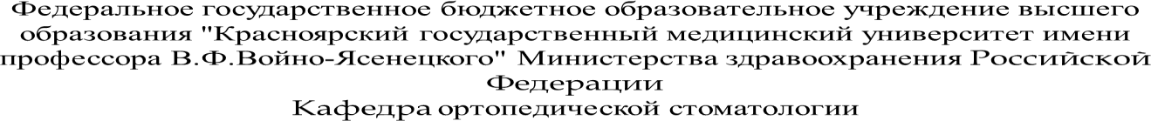

Крепление съемных протезов на имплантатах

Выполнил ординатор
кафедры ортопедической
стоматологии по специальности
«стоматология ортопедическая»
Тихомиров А.Н.
рецензент профессор Чижов Ю.В.

Цель работы:

Сформировать представление о креплениях съёмных протезов на имплантатах

Задачи:
Изучить:
- виды съемных протезов с опорой на имплантаты
- виды имплантатов для опоры съемных протезов
- виды крепления протезов и имплантатов.

Показания к протезированию на
имплантатах
  - 1. Одиночные дефекты зубного ряда, когда
проведение имплантации позволит избежать препарирования расположенных рядом с
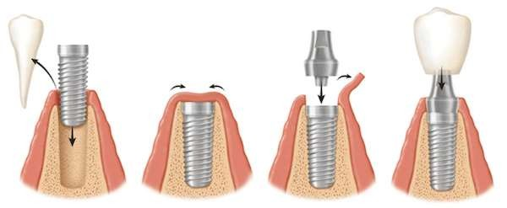
дефектом зубов.
  - 2. Включённые дефекты зубных рядов, когда при помощи имплантации можно избежать препарирования ограничивающих дефект
зубов и съёмного протезирования.
  - 3. Концевые дефекты зубных рядов, при которых имплантация позволяет осуществить несъёмное протезирование.
  - 4. Полная потеря зубов, когда при помощи имплантации можно провести несъёмное протезирование, либо обеспечить более
надёжную фиксацию полных съёмных зубных
протезов.

Противопоказания

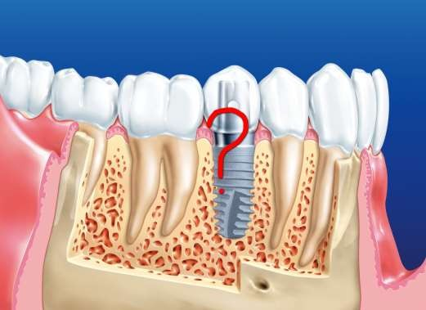
    - Хронические заболевания в стадии
декомпенсации
    - Нарушения коагуляции и гемостаза
    - ВИЧ и любая другая серопозитивная инфекция
    - Психические заболевания

Преимущества протезирования на имплантатах

- это самый надежный и современный метод протезирования;
- имплантат устанавливается навсегда. Если ломается какая-либо часть протеза, ее можно восстановить без вреда для имплантата;
- нет необходимости в обточке соседних здоровых зубов;
- высокие эстетические качества.

Преимущества протезирования на
имплантатах

- на имплантаты можно устанавливать как съемные, так и несъемные конструкции;
- равномерное распределение нагрузки на челюсти в процессе пережевывания пищи;
- не требуют специального ухода;
- надежная фиксация конструкций в ротовой полости;
- процесс адаптации к протезам на имплантатах проходит быстрее.

Виды съемных протезов с опорой на
имплантаты:

Пластиночные Бюгельные

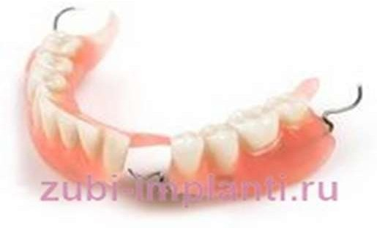
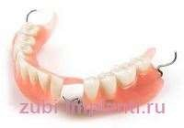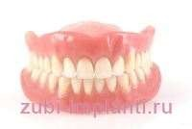

Виды имплантатов для опоры съемных
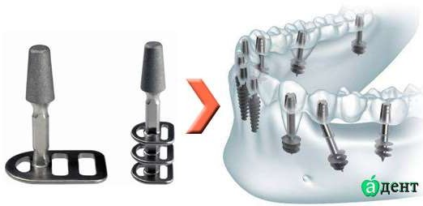
протезов:

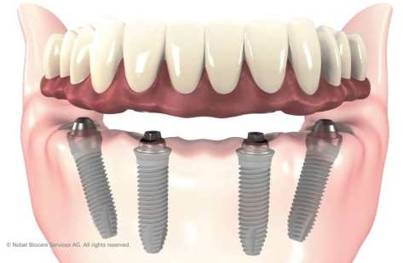

Виды крепления протезов и имплантатов:
- Шаровидное

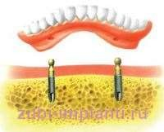
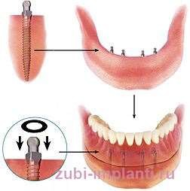

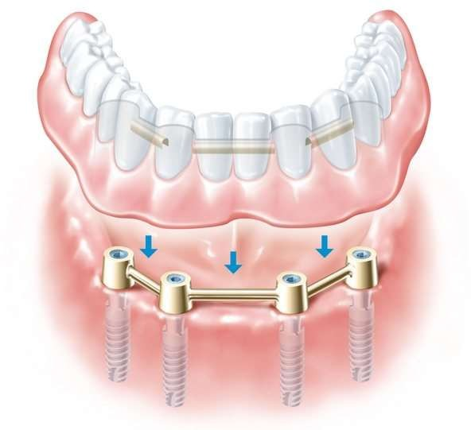
- Балочное крепление

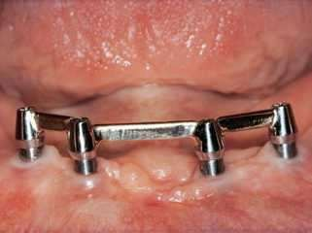

Балочное протезирование на имплантатах:

- Вживление имплантатов.
- Раскрытие имплантатов и установка абатментов.
- Соединение
имплантатов.
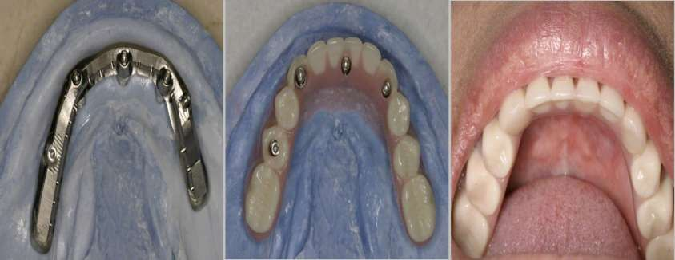
- Снятие слепков и
изготовление протеза
- Фиксация протеза.

Преимущества балочных протезов на имплантатах:

- надежная фиксация протеза.
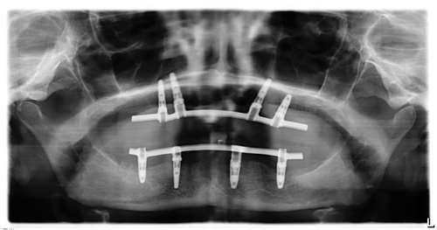
- жевательная нагрузка равномерно распределяется между всеми точками опоры и частично передается на кость, расположенную в промежутках между
имплантатами.
- протез и несущая конструкция несложны в уходе.
- протез легко снимается с балки и крепится обратно, пациент может выполнять эти действия самостоятельно.
- балочную конструкцию и съемный протез при желании или необходимости можно заменить другим ортопедическим устройством
- балочные условно-съемные протезы долговечнее аналогичных конструкций на шаровидном креплении.

Слабые стороны балочных протезов на имплантатах:

  - В первую очередь это недолговечность
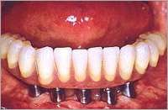
съемной конструкции.
  - Балочное протезирование невозможно при
значительной атрофии костной ткани,
  - Балочная конструкция распределяет
жевательную нагрузку между
искусственными корнями, но не по всей
полости рта.

Особенности ухода за балочными протезами:

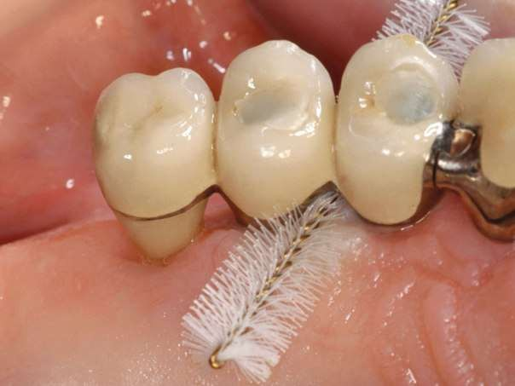
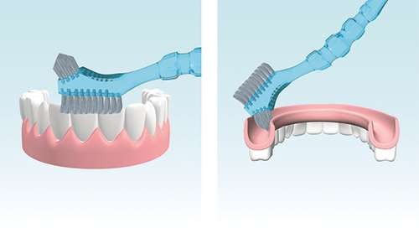

Шаровидное крепление
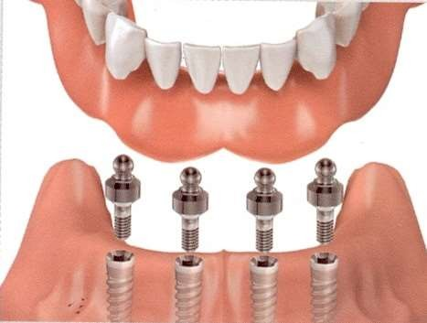
  - В случае с шаровидным креплением возможно применение двух методов имплантации: классические
имплантаты с шаровидными абатментами

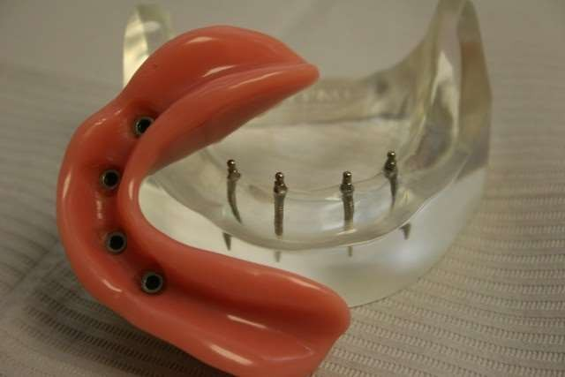
- или мини-имплантаты. На всю челюсть достаточно 2-6 имплантатов. Внутри
протеза
устанавливается вторая часть замка – резиновое
«гнездо», в которое помещается округлая верхушка абатмента. Таким образом создается довольно надежная система
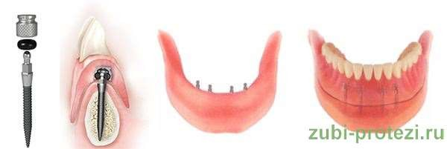
крепления имплантатов и протезов.

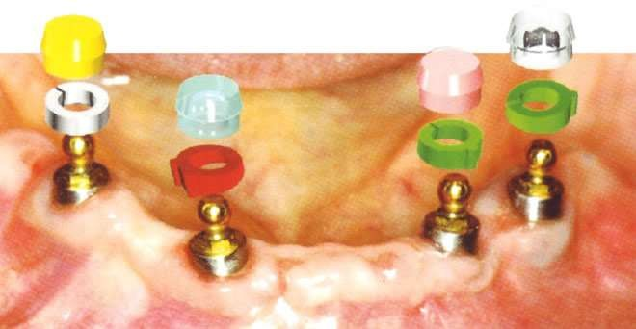

Технология мини имплантатов:

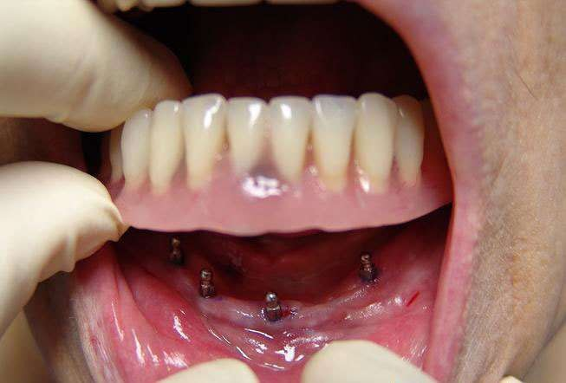

Протезирование на мини имплантатах:

  - Изготовление протеза: заранее снимаются слепки, на этапе изготовления в протезе фиксируются специальные матрицы - шаровидные крепления, в которые будут защелкиваться шаровидные верхушки имплантатов;
  - Установка имплантатов: мини-имплантаты фиксируются путем прокола тканей, благодаря чему десны и кость практически не травмируются, а значит и восстанавливаются очень быстро.

Протезирование на мини имплантатах:

- Фиксация протезов: происходит в тот же день и сразу после установки имплантатов. Шаровидная верхушка мини-имплантатов возвышается над десной, поэтому у врача есть возможность обрадовать пациента новыми зубами буквально моментально. Протез надежно прилегает к десне.
- Верхушка имплантата имеет форму шара, а внутри протеза зубной техник создает округлое ложе, в которое при фиксации протеза и помещается верхушка имплантата. После того, как протез был установлен, лечащий врач проведет инструктаж по методике самостоятельного съема и обратного возвращения протеза на место.

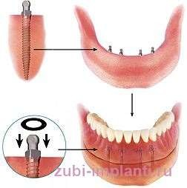
После установки имплантатов, несмотря на малотравматичный способ их фиксации, в течение 2-3 недель рекомендуется воздержаться от употребления слишком твердых продуктов – от чрезмерной
нагрузки может произойти смещение
имплантатов.

Преимущества протезов на мини- имплантатах:

- надежная фиксация съемных протезов в полости рта;
- более экономично по сравнению с классической имплантацией;
- высокая эстетика, которая достигается за счет уменьшения размеров конструкций;
- комфорт и удобство;
- простой уход;
- нет ограничений по возрасту

Этапы установки шаровидного протеза на
классических имплантатах:
- вживление имплантатов;
- установка абатментов с верхушкой в виде шарика: проводится после полного приживления имплантатов в среднем через 6-8 месяцев после операции;
- снятие слепков: в соответствии с ними зубной техник будет создавать протез и крепление внутри него;
- примерка протезов: при необходимости после примерки проводится корректировка конструкции, ведь важно, чтобы протез не доставлял неприятных ощущений во время эксплуатации;
- фиксация протеза и обучение пациента правилам работы с ним, в том числе проведению гигиенических процедур.

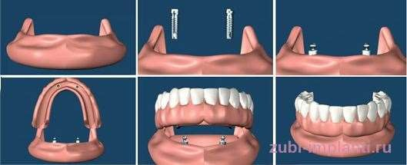

Преимущества шаровидного протеза на
имплантатах
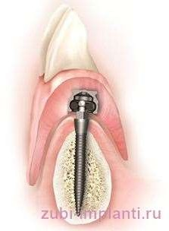
  - недорогая установка: такое
протезирование обойдется в несколько раз дешевле, чем несъемное
протезирование на имплантатах;
  - простой уход;
  - легкое снятие протеза без повреждения
имплантатов;
  - надежная фиксация и комфорт: протез
менее массивный, чем обычный
съемный, неподвижен в полости рта, не вызывает дискомфорт и не требует
применения фиксирующих гелей;
  - отсутствие возрастных ограничений.

Недостатки шаровидного протеза на
имплантатах:
- недостаточно продолжительный срок службы, поскольку протезы периодически необходимо снимать для проведения гигиенических процедур, а эта операция очень негативно сказывается на состоянии системы крепления – оно увы, расшатывается и постепенно выходит из строя.
- Кроме того, нагрузка от пережевывания продуктов при помощи новых искусственных зубов приходится лишь на опорные имплантаты – а кость, свободная от них, остается мало задействована в этом процессе. Именно поэтому она постепенно атрофируется (однако гораздо меньше, чем если бы были установлены обычные съемные протезы без имплантатов).

Заключение

- Вышеперечисленные замковые конструкции дают высокий косметический эффект и прочное крепление. Аттачменты фиксируют съемную конструкцию в ротовой полости и обеспечивают ее неподвижность, имеют массу преимуществ, но при этом не устанавливаются при довольно обширном списке противопоказаний. Это их главный минус.

- Таким образом, обобщая все сказанное, можно сделать выводы, что крепление протезов винтовым методом, на сегодняшний день, самый удобный и практичный способ.

Список литературы
- Суднев И., И. .Михайлов, Е. Гольдштейн. Зубная имплантация – новый уровень
протезирования. – МЕДИ, 2007.
- Наумович С.А. Ортопедическое лечение больных с использованием дентальных имплантатов: учебно-метод. пособие. – 2005. – 36с.
- Воробьев В.А. Выбор конструкции зубных протезов и имплантатных систем на основе программного математического моделирования при лечении больных с различными дефектами зубных рядов : автореф. дис. ... канд. мед. наук / Воробьев В.А. - Омск, 1997. - 44 с.
- Суров О.И. «Зубное протезирование на имплантатах», М., 1993 г.
- Принципы математического моделирования взаимодействия структур костной ткани нижней челюсти с полными съемными протезами, фиксируемыми на внутрикостные имплантаты / В.Р. Шамшурина, Е.Н. Чумаченко, В.Н. Олесова и др. // Стоматология. - 2008. - № 1. - С. 49-55.
- Воронов А.П., Лебеденко.И.Ю., Воронов И.А. Ортопедическое лечение больных с полным отсутствием зубов: практическое пособие. – М.: МЕДпресс- информ, 2006. – 320с.
- Лебеденко И.Ю., Каливраджиян Э.С., Ибрагимов Т.И. Руководство по ортопедической стоматологии. Протезирование при полном отсутствии зубов. - М.: “МИА”, 2005. - 400 с.

